Аипова: с начала года через камеры «Безопасный регион» устранено 835 нарушений чистоты

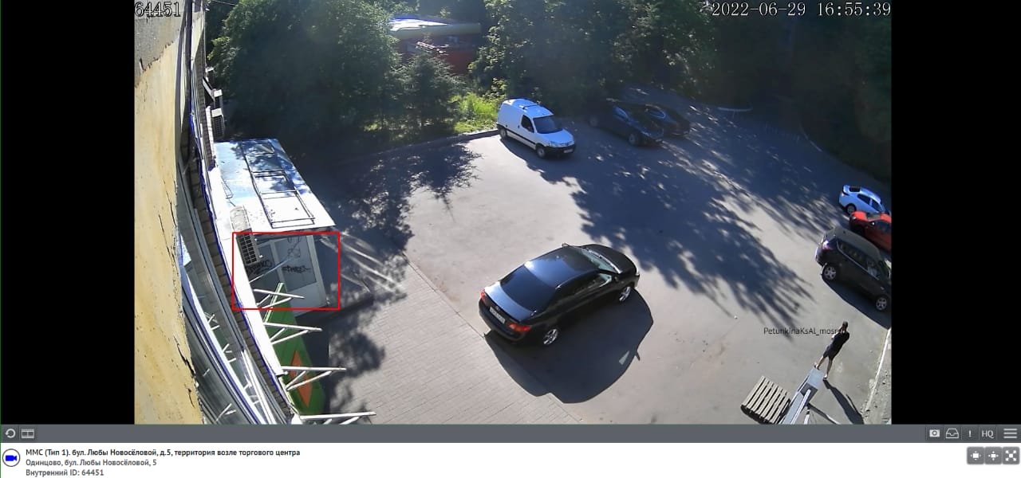

Благодаря видеокамерам системы «Безопасный регион» инспекторами Главного управления содержания территорий Московской области приняты меры по 835 нарушениям в содержании дворовых территорий.

- За минувшую неделю инспекторы ГУСТ вынесли 38 постановлений по фактам замусоренности территории, переполнения урн, несвоевременного покоса травы. Как правило, на устранение таких нарушений ответственным организациям отводится 1-2 дня. На сегодняшний день все зафиксированные камерами «Безопасный регион» нарушения в сфере содержания территорий устранены, - рассказала Руководитель Главного управления содержания территорий Московской области в ранге министра Светлана Аипова.

С начала года наибольшее количество нарушений отмечено в городских округах Ленинский, Серпухов, Дзержинский, Пущино, Клин, Одинцовский.

В настоящий момент в Подмосковье установлено 90 680 видеокамер системы «Безопасный регион». По компетенции ГУСТ камеры фиксируют нарушение чистоты в местах общественного пользования, складирование и хранение стройматериалов в неположенных местах, размещение информации вне отведенных для этого мест. Кроме того, камера фиксирует подтопление дорог и внутридворовых территорий, складирование снега на тротуарах и во дворах, а также создание помех для вывоза твердых коммунальных отходов и уборки территории.

Пресс-служба Главного управления содержания территорий Московской области, почта: gustmosobl@mail.ru, cайт: https://gust.mosreg.ru

https://t.me/revizorro_mo
https://vk.com/gustmo

